XCalendar产品文档

时 间：2016.04.10

版本号：XCalendar1.0

作 者：徐静静

摘要

当今世界是一个经济的快速发展的信息化时代，各种各样的便捷生活的软件产品出现在我们身边。日历也是人们生活中不可或缺的存在，但一般日历都为纸质用品，使用不便，寿命不长。

XCalendar1.0是一款既可以在手机上使用、也可以在电脑上使用的小日历，只要你的电脑或手机有一款浏览器即可。

目录

1. 摘 要 ··················································2
2. 产品目的 ··················································4
3. 基本描述 ··················································4
4. 主要功能 ··················································5
5. 产品目的

实现一个兼容各种主流浏览器的日历组件，能够完成阳历与农历的转换，查看日期信息。

1. 基本描述

XCalendar1.0可以实现基本的万年历所具备的功能。界面形态如下：

（1）打开主界面如图1所示：

C:\Users\dell\AppData\Roaming\Tencent\Users\1262992843\QQ\WinTemp\RichOle\NU78]053@L82}2ICV5CJYTD.png

图1

（2）点击查看日历按钮后，界面如图2所示：

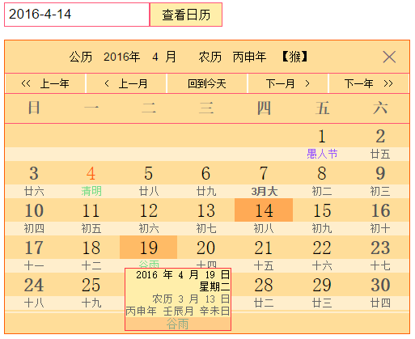

图2

（3）选择年份时界面如图3所示：

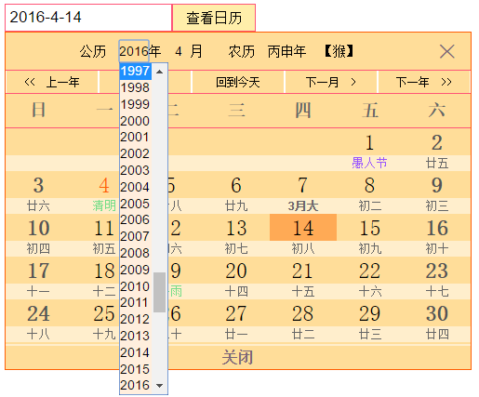

图3s

1. 主要功能
2. 能够查看当前日期以及干支纪年和生肖年，节假日用特定颜色标出；
3. 查看阳历是否闰年，查看农历是否闰月以及闰月是大月还是小月；
4. 可以自由选择1900-2049年之间任意年份查看日期，可以自由选择1-12月之间任意月份查看日期；
5. 可以选择日期并且将结果返回到文本框中；
6. 鼠标悬停在任意日期上可以查看阳历日期、星期、干支纪年、节日等信息。